ВВЕДЕНИЕ
Данный документ предназначен для пользователя «Системы компьютерных тренажеров тепловых электростанций». В нем даны основные понятия, а также описаны пункты меню главного окна.

1. ОСНОВНЫЕ ПОНЯТИЯ

1.1. Реальное и модельное время

Вычисления в системе производятся по шагам во времени. Общий шаг моделирования равен 0.02 секунды. Это означает, что нормально за 1 секунду реального времени система рассчитывает 50 последовательных значений всех переменных моделирования.
Для всех элементов программного обеспечения очередной квант времени заканчивается в тот момент, когда все вычислительные алгоритмы закончат свои расчеты этого очередного кванта времени. Потенциально в этот момент уже можно начинать расчет следующего шага вычислений, вне зависимости от того, что в этот момент происходит с реальным астрономическим временем.
В зависимости от загруженности сервера система способна обгонять реальное 1.5 ~ 3.5 раз.
Время, рассчитанное исходя из шага вычислений (в нашем случае 0.02 секунды) и количества выполненных шагов моделирования, называется модельным временем. Таким образом, можно сказать, что если система выполнила 1000 вычислительных шагов, то она посчитала 20 секунд модельного времени. Причем за время расчета этих 20 секунд модельного времени реально могло пройти, например, всего 10 секунд астрономического времени, или могли пройти те же 20 секунд реального времени.
Пользователь может задать соотношение между реальным и модельным временем. Например, он может задать режим работы в реальном времени. В этом случае специальная служба системы отвечает за то, чтобы при наличии вычислительных возможностей у сервера на интервале астрономического времени 10 секунд было бы рассчитано 500 шагов, тем самым обеспечивая моделирования тех же 10 секунд, но модельного времени. Также имеется возможность сколь угодного замедления процесса вычислений по сравнению с реальным временем. Ускорять же процесс вычислений можно не более чем в 3.5 раза. Если попытаться ускорить систему больше, то он будет работать в режиме «считаю так быстро, как позволяет вычислительная мощность сервера».
Основных режимов соотношения модельного и реального времени два:
- вычисления в реальном времени;
- считаю так быстро, как только возможно.
Следует отметить, что если на сервере параллельно работает несколько экземпляров системы, то максимальная скорость вычислений может быть еще меньше.

1.2. Исходное состояние и его загрузка

Исходным состоянием называется срез мгновенных значений всех переменных моделирования, включая переменные по модели основного оборудования и модели АСУ, сохраненный особым образом в базе данных состояний.
Исходное состояние содержит всю необходимую информацию для того, чтобы продолжить моделирование с данного состояния модели основного оборудования и АСУ.
После запуска система самостоятельно не знает, где ей взять исходные значения переменных, с которых ему надо начинать моделирование – ему надо об этом сказать. Способ задания начальных значений для моделирования – это загрузка исходного состояния из базы данных.
Как видно из определения, текущее состояние интерфейсов пользователей на рабочих местах не является атрибутом исходных состояний, а, следовательно, при загрузке исходного состояния для моделирования состояния оболочек обучаемых не меняются (какая картинка была на экране – такая и остается, какие виртуальные блочки управления были вызваны на экран, такие и остаются вызваны).

1.3. Режим «пауза в вычислениях»

В режиме «пауза в вычислениях» система перестает пересчитывать с течением времени текущие значения параметров основного оборудования и АСУ. В этом режиме:
- все переменные моделирования имеют неизменные значения;
- модельное время, отображаемое в главном окне, перестает меняться;
- графики переменных в интерфейсе пользователя не рисуют новых значений, соответствующих следующим точкам модельного времени.

1.4. Режим вычислений

В этом режиме система постоянно пересчитывает изменение переменных моделирования с течением времени.

1.5. Режим реального времени

В этом режиме, если вычислительная мощь сервера позволяет, скорости изменения в системе модельного и астрономического времени совпадают.

1.6. Ускоренный режим работы

В этом режиме работы скорость изменения модельного времени больше чем скорость изменения реального астрономического времени.

1.7. Сохранение состояния

Сохранение состояния – это сохранение особым образом в базе данных системы среза мгновенных значений всех переменных моделирования, включая переменные по модели основного оборудования и модели АСУ.
Сохраненное состояние содержит всю необходимую информацию для того, чтобы продолжить моделирование с данного состояния модели основного оборудования и АСУ после его загрузки.

1.8. Идентификатор состояния

Это последовательность латинских букв и цифр (не более 8 символов) характеризующих состояние. Идентификатор состояния выбирается пользователем при сохранении состояния для его идентификации при последующем использовании.

2. ОПИСАНИЕ ЭЛЕМЕНТОВ ГЛАВНОГО МЕНЮ

Главное меню предназначено для загрузки различных состояний системы, загрузки различных конфигураций, сохранения промежуточных и начальных состояний и т.д.

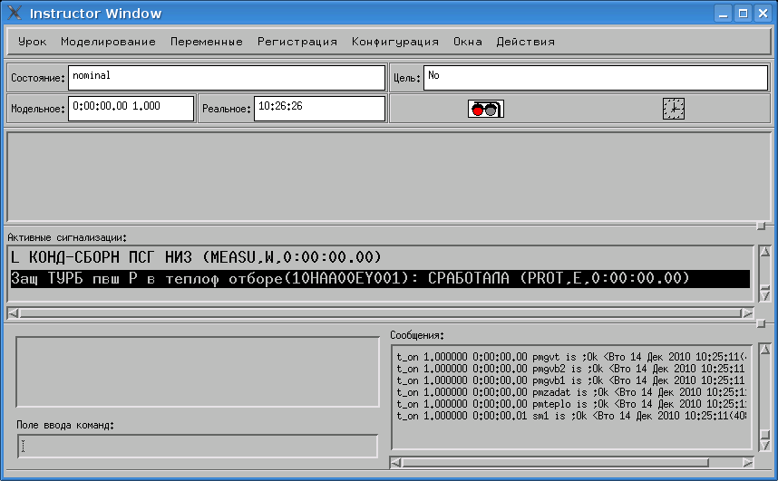

Рис.1. Внешний вид главного окна

2.1. Пункт меню «Урок»

В этом пункте находиться 3 подпункта (Рис.2).
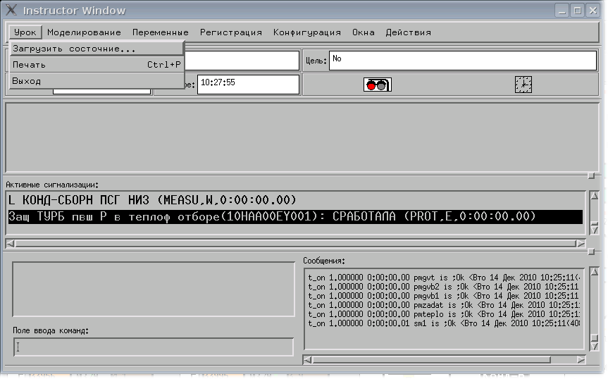
Рис.2. Выпадающее меню “Урок“ главного окна
1. Подпункт «Загрузить состояние …»
Предназначен для загрузки нужного Вам состояния.
После того, как вы выбрали с помощью «мыши» этот подпункт на экране появляется окно диалога, показанное на Рис.3.
В этом меню показаны все состояния доступные в данный момент для загрузки.
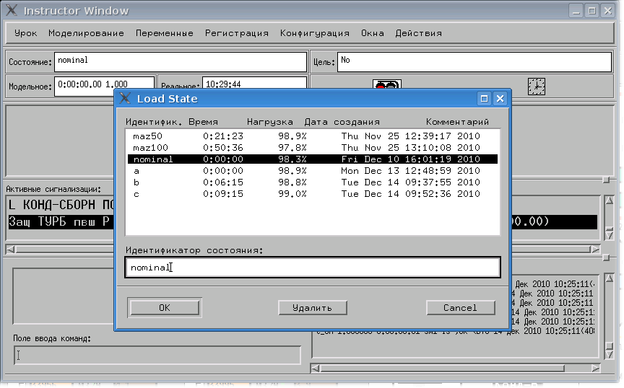
Рис.3. Окно диалога «Загрузить состояние…»
Появившаяся карточка диалога содержит следующие объекты:
- прокручиваемый объект имеющихся состояний (полосы прокрутки появляются в том случае, когда надо отобразить состояний больше чем помещается в окне);
- строка ввода, куда пользователь может непосредственно занести выбранный идентификатор состояния с надписью "Идентификатор состояния:";
- кнопку “OK” для подтверждения загрузки выбранного состояния;
- кнопку “Cancel” для закрытия диалога без загрузки нового состояния;
- кнопку “Удалить”, которая используется для удаления выбранного состояния из системы.
Описание состояния в окне состоит из следующих столбцов (последовательно слева направо):
- идентификатор состояния;
- модельное время, которое приписано данному состоянию;
- примерное значение нагрузки моделируемого энергоблока в этом состоянии;
- дата создания состояния, включая год, месяц, день и время когда последний раз производилось сохранение состояния под этим идентификатором;
- комментарий – любая текстовая строка, которую пользователь мог ввести в систему в момент сохранения состояния (карточка сохранения состояния позволяет ему это сделать).
Исходное состояние можно загрузить следующей простейшей последовательностью действий:
- "кликнуть" мышкой над строкой, описывающей выбранное состояние;
- "кликнуть" мышкой над кнопкой "OK".

2. Подпункт «Печать»
Служит для распечатки различных видеограмм и графиков непосредственно из серверной системы на принтер, подключенный к серверу. Поэтому этот пункт меню надо использовать с осторожностью. И лучше печатать необходимые данные на локальный принтер пользователя с использованием возможностей локальной операционной системы пользователя.
Одновременное нажатие клавиш Ctrl+P также активизирует этот подпункт меню.

3. Подпункт «Выход»
Служит для выгрузки системы из сервера.

2.2. Пункт меню «Моделирование»
В этом пункте находится 8 подпунктов (Рис.4).
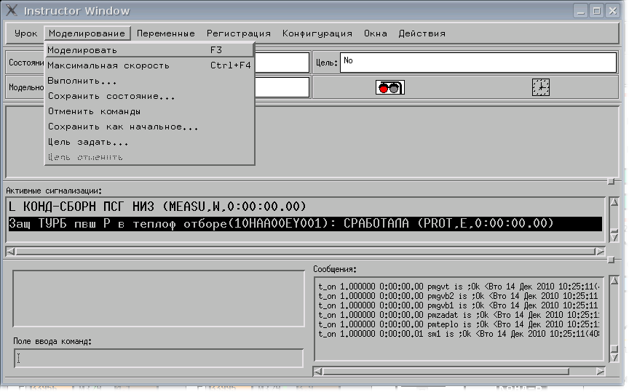

Рис.4. Выпадающее меню “Урок“ главного окна

- Подпункт «Моделировать» или «Заморозить»
После загрузки исходного состояния большинство элементов выпадающего меню "Моделирование" становятся доступными, в том числе и элемент "Моделировать". Откройте выпадающее меню “Моделирование" и "кликнете" по элементу "Моделировать" или нажмите на клавишу F3.
В системе запустится процедура расчета параметров моделирования, начиная с загруженного исходного состояния, при этом светофор переключится с красного на зеленый цвет, а этот подпункт меню сменится на «Заморозить».
Если вы хотите временно “заморозить” процесс моделирования, то выберете подпункт «Заморозить» или нажмите сочетание клавиш Ctrl+F3.
При этом светофор снова станет красным.
2. Подпункт «Реальное время» или «Максимальная скорость»
Если вы хотите производить моделирование в реальном масштабе времени, то еще раз откройте выпадающее меню "Моделирование" и "кликнете" над элементом "Реальное время" или нажмите клавишу F4. При этом на окнах пользователей правее светофора появится значок часов, а подпункт меню сменится на «Максимальная скорость».
Если вы выберете подпункт «Максимальная скорость», процесс моделирования будет протекать в несколько раз быстрее (на столько, на сколько позволят вычислительные ресурсы сервера).
3. Подпункт «Выполнить…»
При выборе этого подпункта появляется список аварийных ситуаций разработанных Разработчиком для конкретного тренажера (Рис.5). Выберете нужную вам аварийную ситуацию и нажмите кнопку ОК.
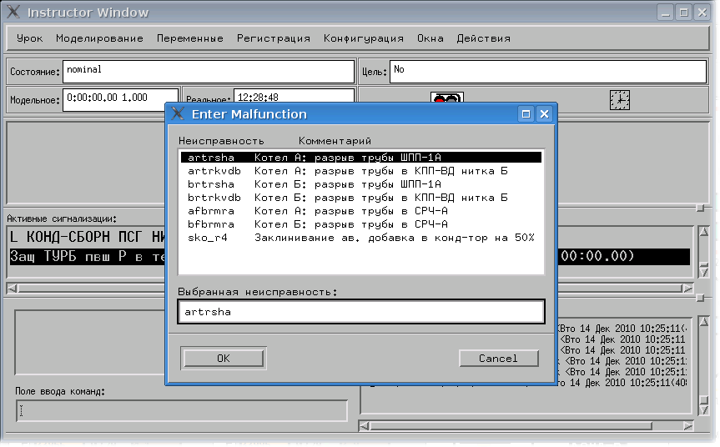
Рис.5. Окно диалога «Выполнить…»
4. Подпункт «Сохранить состояние …»
Служит для записи текущего состояния объекта моделирования и АСУ. После нажатия на экране появится окно диалога "Save State..." (Рис.6), которое содержит:
- информацию о текущем загруженном состоянии (Current state ID);
- поле для ввода идентификатора сохраняемого состояния (State ID);
- поле для ввода комментария к сохраняемому состоянию (State description).
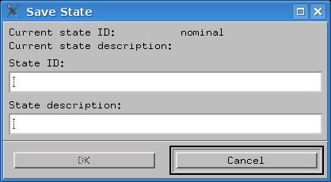
Рис.6. Окно диалога "Сохранить состояние…"
Идентификатор должен состоять из букв и цифр и не должен совпадать с идентификатором текущего загруженного состояния. Комментарий может быть произвольным.
5. Подпункт «Отменить команды»
Служит для отмены отложенных действий.
Например: Если вы дали команду p 1:30:00.00 через поле ввода команд, то при модельном времени 1 час 30 минут вычисления в системе автоматически заморозятся. Если в течение этого 1 часа и 30 минут выбрать подпункт меню «Отменить команды», то эта команда будет отменена.
6. Подпункт меню «Сохранить как начальное…»
Служит для сохранения состояния в качестве исходного. Для этого в открывшемся окне диалога «Save As Initial State» (Рис.7) наберите идентификатор и комментарий и нажмите OK.

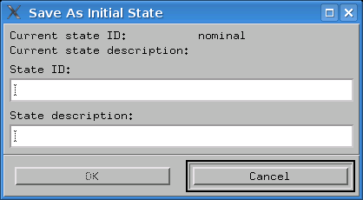
Рис.7. Окно диалога "Сохранить как начальное…"
7. Подпункт «Цель задать…»
С помощью этого подпункта меню можно задавать цель. На появившейся карточке «Set Target» (Рис.8) введите идентификатор состояния-цели и нажмите OK. Теперь в строке состояния должен отображаться идентификатор заданной вами цели.
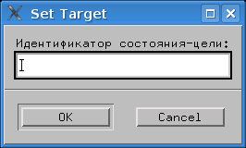
Рис.8. Окно диалога «Цель задать…»
Теперь после начала моделирования автоматически начинают вводиться и исполняться команды из файла твердой копии указанной вами цели. Когда вы поймете, что воспроизвели нужную вам часть периода работы, отмените цель.
8. Подпункт меню «Цель отменить»
Этот пункт предназначен для отмены заданной цели.

2.3. Пункт меню «Переменные»
Этот пункт содержит 4 подпункта (Рис.9).
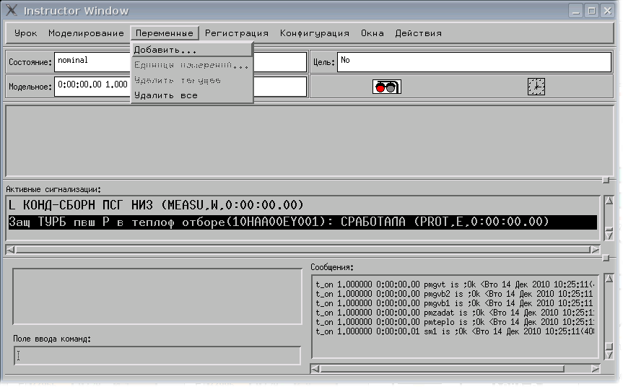
Рис.9. Выпадающее меню “Переменные“ главного окна

1. Подпункт меню «Добавить…»
С помощью этого подпункта меню можно вывести в область наблюдения за переменными в главном окне любую переменную.
Пример: допустим, что мы хотим посмотреть изменение числового значения переменной AJHP2TSpar (Температура пара нитки Б за котлом).
1.1. Выберете подпункт «Добавить…» после этого должно появиться окно диалога, показанное на Рис.10.

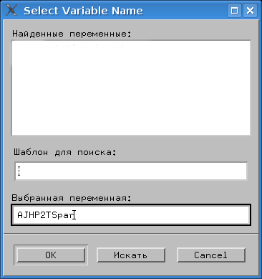
Рис.10. Окно диалога «Добавить…»
1.2. В строку «Выбранная переменная:» введите имя нужной переменной (в нашем случае это AJHP2TSpar) и нажмите кнопку ОК. После этого в главном меню появиться значение этой переменной.
Если вы не помните полного имени переменной, то тогда введите в строку «Шаблон для поиска:» несколько первых букв переменной и добавьте к ним символ * (Рис.11) и нажмите кнопку Искать. После этого появится список переменных, из которого выберете нужную вам переменную.
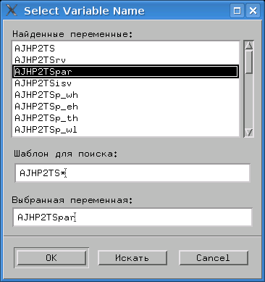
Рис.11. Использование шаблона поиска окна диалога «Добавить…»

2. Подпункт меню «Единицы измерения…»
С помощью этого подпункта можно изменить единицы измерения переменной.
Например: Для того чтобы изменить единицу измерения Температура пара нитки Б за котлом (AJHP2TSpar) надо:
- Подвести «мышь» к окну, в которое выводится эта переменная, и щелкнуть левой клавишей «мыши», при этом контур окна должен выделиться верной рамкой.
- Выберете подпункт меню «Единицы измерения…» при этом должно появиться окно, показанное на Рис.12.
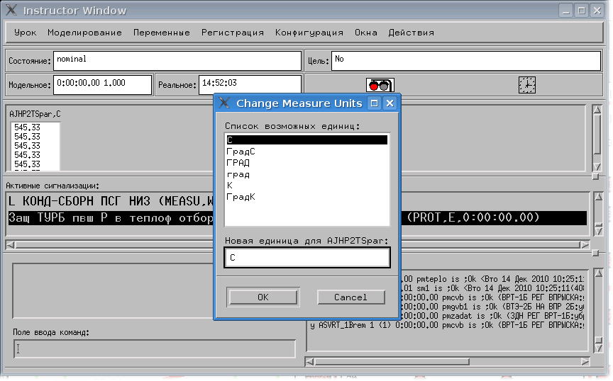
Рис.12. Окно диалога «Единицы измерения…»
- Выберите нужную единицу измерения и нажмите кнопку OK.

3. Подпункт меню «Удалить текущее»
Служит для удаления выбранной переменной. Для этого укажите мышью на окошко с удаляемым параметром (вокруг него появляется черная рамка) и выберите этот подпункт меню.

4. Подпункт меню «Удалить все»
Служит для удаления всех переменных из окна наблюдения за переменными.

2.4. Пункт меню «Регистрация»
Этот пункт содержит 9 подпунктов (Рис.13).
Регистрация дает возможность фиксировать изменения значений параметров за любой промежуток времени с заданным шагом в текстовый файл, с последующим выводом значений этих параметров на график или построение таблицы.
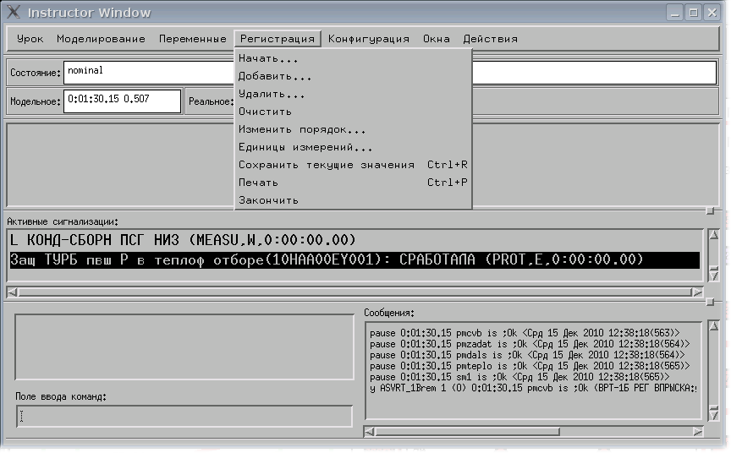
Рис.13. Выпадающее меню “Регистрация“ главного окна

- Подпункт меню «Начать…»
Служит для начала регистрация заранее добавленных параметров. При вызове этот подпункта появляется окно диалога «Start registration» (Рис.14), в котором необходимо задать идентификатор файла для сохранения, частоту сохранения регистрируемых параметров и комментарий к файлу.
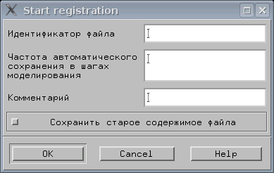
Рис.14. Окно диалога «Начать…»
Если нажать кнопку «Сохранить старое содержимое файла», то новая регистрация будет дописана в конец имеющегося файла.
Регистрация параметров будет осуществляться в файл с именем «идентификатор файла».rgv, расположенный в каталоге пользователя нулевого рабочего места «is».
Если в поле «Частота автоматического сохранения в шагах моделирования» поставить «0», то система создаст файл регистрации и откроет его для записи, но автоматическая запись в файл регистрации не будет производиться. При этом пользователь имеет возможность записывать текущее значение параметров при помощи пункта «Сохранить текущие значения».
- Подпункт меню «Добавить…»
Этот подпункт используется для добавления параметров в список для регистрации.
Принцип добавления параметра в список такой же, как в область для наблюдения за переменными (см. описание подпукта «Переменные| Добавить…»).
- Подпункт меню «Удалить…»
Служит для удаления параметра из списка регистрируемых параметров. При «клике» всплывает окно диалога выбора параметра для удаления (Рис.15).
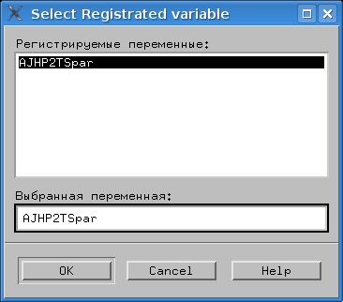
Рис.15. Окно диалога «Удалить…»
- Подпункт меню «Очистить»
Очищает содержимое файла регистрации.

- Подпункт меню «Изменить порядок…»
Служит для изменения порядка регистрации параметров. При нажатии на кнопки «Вверх» и «Вниз» происходит изменение положения регистрации параметра выделенного черным относительно остальных параметров.
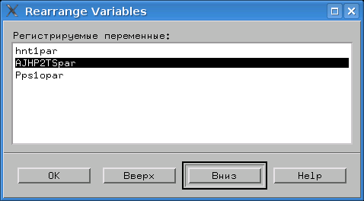
Рис.16. Окно диалога «Изменить порядок…»
- Подпункт меню «Единицы измерений…»
Позволяет изменять единицу измерения выбранной переменной.

- Подпункт меню «Сохранить текущее значения»
Позволяет сохранить в файл регистрации текущие значения регистрируемых параметров.

- Подпункт меню «Печать»
С помощью этого подпункта можно осуществлять печать регистрируемых параметров.

- Подпункт меню «Закончить»
При выборе этого подпункта регистрация параметров заканчивается. Файл регистрации закрывается.

2.5. Пункт меню «Конфигурация»
Этот пункт содержит 6 подпунктов (Рис.17).
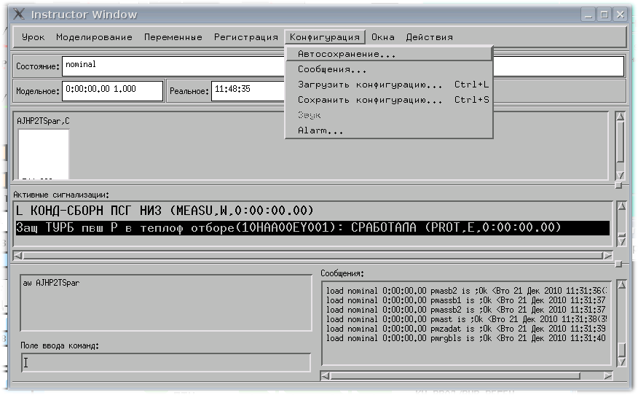
Рис.17. Выпадающее меню “Конфигурация“ главного окна
1. Подпункт меню «Автосохранение…»
При выборе этого подпункта вы можете сохранять промежуточные состояния при тренировках с заданной периодичностью. Использовать эту функцию рекомендуется всегда, так как если произойдет сбой в программе или “зависание” компьютеров во время обучения, будет иметься возможность продолжить обучение, вернувшись на несколько минут назад (это зависит от частоты сохранения), а не начинать весь опыт сначала.
При выборе этого подпункта возникает окно диалога «Backup Policy» (Рис.18):
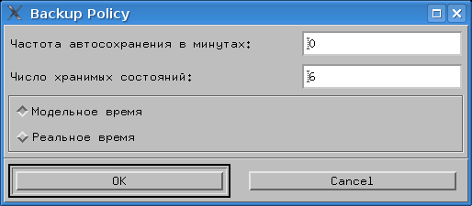
Рис.18. Окно диалога "Автосохранение…"
Карточка содержит две строки ввода - интервал сохранения в минутах и число хранимых состояний, а также переключатель между модельным и астрономическим временем. После того как вы нажмете кнопку OK, система начнет сохранять состояния с заданным интервалом (интервал понимается в выбранном типе времени). Интервал 0 означает, что автоматическое сохранение состояний отключено. Если интервал больше 0, то включается механизм автоматического сохранения состояний. При этом число одновременно хранимых состояний не может превосходить заданное в карточке диалога. Так если вы указали, что надо хранить шесть состояний, то седьмое будет сохранено вместо первого (иначе легко заполнить состояниями любой, даже самый большой диск). Состояния имеют идентификатор состояние backup<номер>. Так как состояния сохраняются циклически, то номер в имени состояния ничего не значит, состояние backup1 может быть более свежим, чем состояние backup6.
2. Подпункт «Сообщения…»
Данный подпункт меню позволяет пользователю настроить параметры области вывода сообщений (Рис.19).
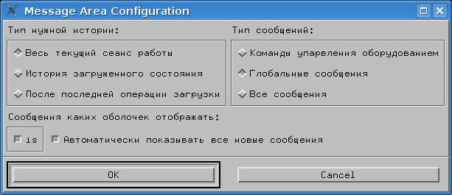
Рис.19. Окно диалога "Сообщения…"
Карточка позволяет задать фильтры по следующим признакам:
• Тип нужной истории:
тип истории определяет выбор отображаемых квитанций на команды, введенные до настоящего момента. Он никак не влияет на квитанции, которые будут добавляться в область сообщений позднее. Тип истории может быть один из трех:
• Весь текущий сеанс работы
Область сообщений будет содержать квитанции на команды, введенные с момента последнего запуска системы.
• История загруженного состояния
Область сообщений будет содержать квитанции на команды, введенные после загрузки исходного состояния, из которого получено текущее состояние. Предположим, что вы загрузили вчера исходное состояние, поработали несколько часов, после чего сохранили промежуточное состояние. Сегодня вы загружаете это промежуточное состояние. Если вам нужно узнать, какие команды управления оборудованием были внесены вчера, например, в самом конце работы перед сохранением состояния, то выберите этот тип истории.
• После последней операции загрузки
Область сообщений будет содержать квитанции на команды, введенные с момента загрузки последнего исходного состояния. Как правило, этого вполне достаточно.
Для выбора нужного типа истории "кликните" на него. Кнопка рядом с ним будет нажата, а остальные две отжаты.
• Тип сообщений
все возможные команды разделены на три класса (не путать с командами 1-го, 2-го и 3-го рода), причем каждый следующий класс включает предыдущий:
• Команды управления оборудованием
если вы выберите эту опцию, то в области сообщений будут отображаться только те команды, которые воздействуют непосредственно на моделируемый технологический объект. Чаще всего, именно эти команды и нужны, чтобы понять, что делали на обучаемые.
• Глобальные сообщения
если вы выберите эту опцию, то в область сообщений будут выводиться квитанции на глобальные команды (включая, естественно и команды непосредственного управления моделируемым технологическим оборудованием), но не на локальные команды (локальные команды оболочки управляют конфигурацией оболочки).
• Все сообщения
как и следует из названия, в область сообщений выводятся квитанции на все команды, исполненные оболочкой, львиную долю которых составляют локальные. Скорее всего, вам не нужно знать ничего о выполненных локальных командах, поэтому остановите свой выбор между двумя предыдущими вариантами.
Для выбора нужного типа команд "кликните" на него. Кнопка рядом с ним будет нажата, а остальные две отжаты.
• Сообщения каких оболочек отображать
Имеется возможность вывести в область сообщений квитанции на команды, введенные одним или несколькими операторами, а все остальные отсечь. Для этой цели на карточке имеется группа переключателей, содержащая по одной кнопке на каждую оболочку. Если кнопка нажата, то квитанции на команды выводятся, иначе нет. Если вы не знаете имена оболочек поуправляйте системой с неизвестной оболочки и посмотрите в появляющихся квитанциях ее имя.

Помимо трех фильтров, карточка содержит кнопку “Автоматически показывать все новые сообщения”. Если эта кнопка нажата, то при добавлении новой квитанции в область сообщений последняя прокручивается так, чтобы эта квитанция стала видимой. Обычно такое поведение системы вполне приемлемо, за исключением ситуации, когда вы прокручиваете область сообщений назад, чтобы найти какую-то команду, а приходящие вновь квитанции прокручивают ее вперед. Чтобы гарантированно одержать победу в этой борьбе, вызовете карточку “Message Area Configuration” и отожмите указанную выше кнопку.
После того как вы установили все фильтры и кнопку автоматической прокрутки в нужное положение, нажмите OK. Если вы поняли, что не хотите вносить никаких изменений, то нажмите Cancel.
3. Подпункт «Загрузить конфигурацию…»
Этот подпункт служит для загрузки конфигурации (ранее созданного набора графиков и мнемосхем). Для этого необходимо:
- Выбрать необходимую конфигурацию из доступного перечня конфигураций (Рис.20).
- Нажать кнопку ОК.

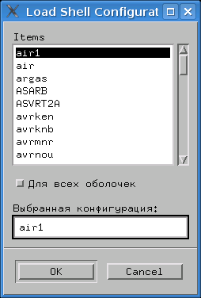
Рис.20. Окно диалога "Загрузить конфигурацию…"
Если необходимо загрузить выбранную конфигурацию на все рабочие места, то нужно выбрать «Для всех оболочек» и после этого нажать кнопку ОК.
4. Подпункт «Сохранить конфигурацию…»
Этот подпункт предназначен для сохранения новой конфигурации.
Для этого в окне диалога «Сохранить конфигурацию…» (Рис.21) необходимо выбрать конфигурацию для перезаписи или ввести новое имя конфигурации в строке «Выбранная конфигурация:» и нажать кнопку ОК.
Для сохранения конфигурации на всех рабочих местах необходимо выбрать «Для всех оболочек».
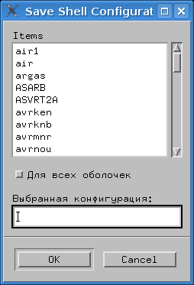
Рис.21. Окно диалога "Сохранить конфигурацию…"
5. Подпункт «Звук»
Этот подпункт служит для включения или выключения звуковой сигнализации.
6. Подпункт «Alarm…»
Этот подпункт служит для квитирования всех новых сигнализаций.

2.6. Пункт меню «Окна»
Этот пункт содержит 3 подпункта (Рис.22).
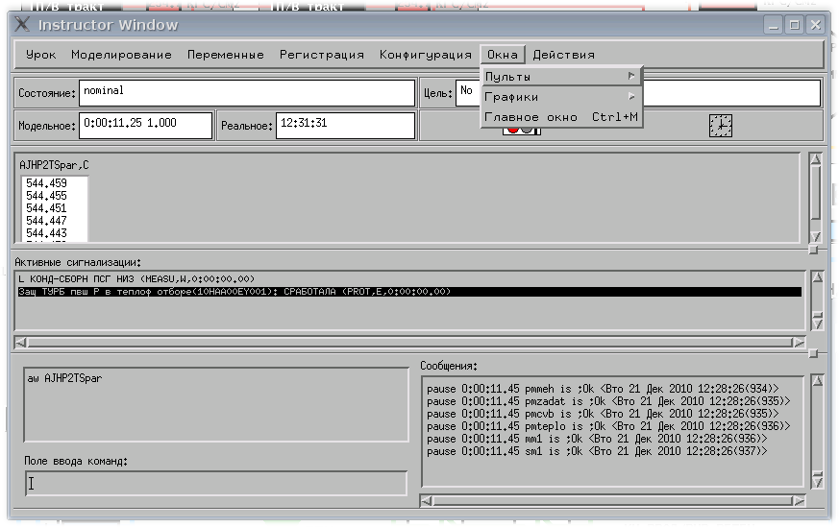

Рис.22. Выпадающее меню “Окна“ главного окна

1. Подпункт меню «Пульты»
С помощью этого подпункта можно вызывать на экран различные видеограммы (в том числе и дополнительные, предусмотренные в текущей конфигурации системы).

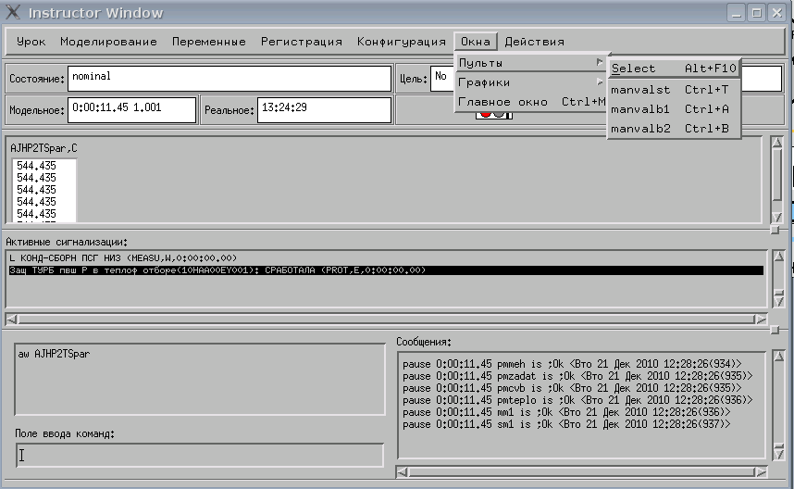
Рис.23. Выпадающее меню “Пульты“ меню “Окна“ главного окна
Для того чтобы вызвать нужную вам мнемосхему надо:
- Нажать на клавишу Select, после чего должно появиться окно, показанное на Рис.24.
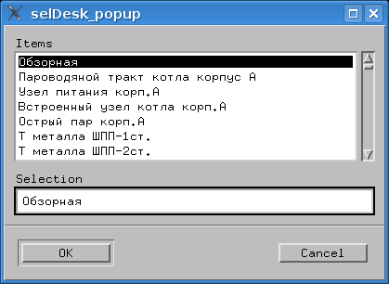
Рис.24. Окно диалога "Select"
- Выбирать нужную вам видеограмму и нажать кнопку ОК.
Ряд дополнительных видеограмм, у которых назначены клавиши быстрого вызова, находятся под кнопкой Select.

2. Подпункт меню «Графики»
С помощью этого пункта можно создавать окна графиков.
Для того, чтобы создать новое окно графиков необходимо выбрать команду меню “Окна/Графики/Создать...”. После выбора этой команды на экране появляется карточка диалога, которая запрашивает у пользователя параметры создаваемого окна (Рис.25).

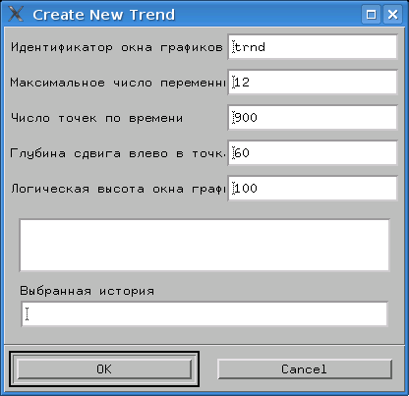
Рис.25. Диалоговое окно "Create New Trend"

Рассмотрим, что содержится в этой карточке.
Поле ввода с меткой "Идентификатор окна графиков" позволяет ввести любую последовательность до 8 символов, которая появится в шапке нового окна.
Поле ввода с меткой "Максимальное число переменных" определяет, графики какого максимального количества различных переменных могут одновременно высвечиваться в окне.
Поле ввода с меткой "Число точек по времени" определяет максимальное число точек, относящиеся к разным отметкам времени, которые могут быть представлены в окне.
Поле ввода с меткой "Глубина сдвига влево в точках" определяет, на сколько точек по времени влево сдвигаются графики переменных при достижении ими правой границы области вывода графиков.
Поле ввода с меткой "Логическая высота окна графиков" определяет, на сколько логических отрезков разбиваются оси переменных. В дальнейшем при настройке назначенных в окно переменных значение этого поля необходимо учитывать при задании цены деления оси переменной. Максимальное значение переменной, которое помещается на экране, рассчитывается как минимальное значение плюс цена деления, умноженная на высоту области графиков.
Следующий прокручиваемый объект содержит имена имеющихся историй. При создании окна графиков надо либо указать ему имя назначенной истории, либо задать, с какой частотой вы хотели бы, чтобы производилось сохранение значений назначенных переменных. Для того, чтобы задать имя назначенной истории, необходимо "кликнуть" мышку над ее именем. Чтобы задать частоту необходимо в поле ввода, помеченным "Выбранная история" ввести строку, начинающуюся с двоеточия. Например, ":10".
После того, как все поля карточки правильно заполнены, нажимаем кнопку "OK" и создаем окно графиков с заданными атрибутами.
После создания окна его имя, максимальное число назначенных переменных и частоту сдвига графиков влево изменить уже нельзя.

2.7. Пункт меню «Действия»

Это пункт дополнительного меню, созданного разработчиком для вызова дополнительных действий (командных файлов).
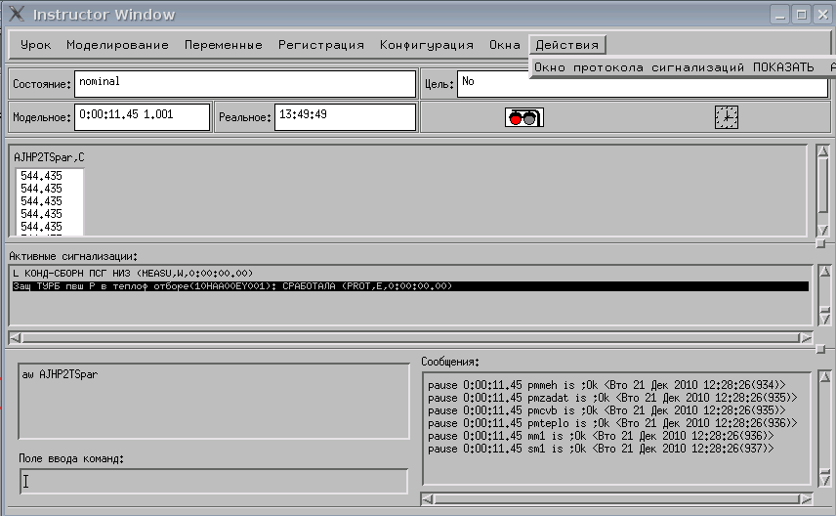
Рис.26. Выпадающее меню “Действия“ главного окна
При нажатии на кнопку «Окно протокола сигнализаций ПОКАЗАТЬ» всплывает окно «Протокол сигнализаций» (Рис.27), в котором отображается время срабатывания/квитирования и ухода сигнализаций.

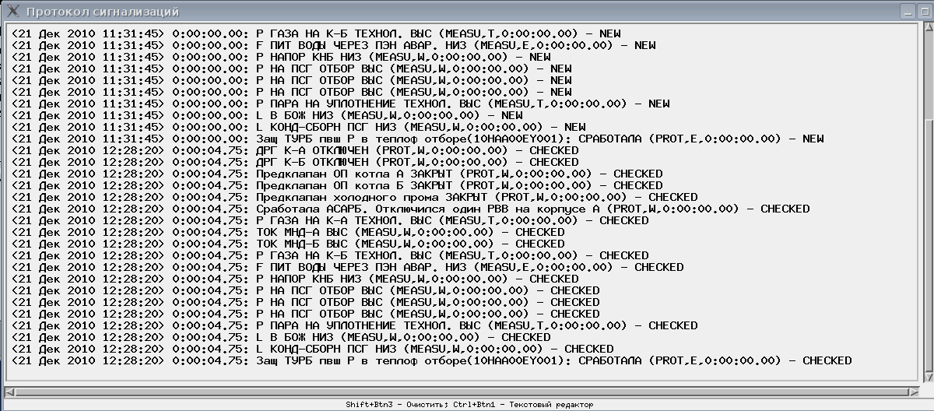
Рис.27. Окно «Протокол сигнализаций»

Протокол можно очистить, или открыть в текстовом редакторе для печати или сохранения в файл.

